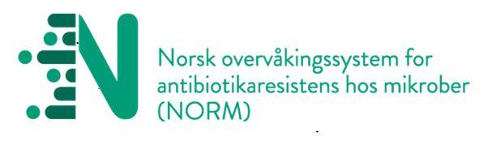

Søknad om forskningsmidler fra NORM

Søknadsfrist 1. oktober. Søknad med vedlegg sendes per epost til: norm@unn.no

Prosjekttittel

Søker
Navn
Tittel og stilling
Arbeidssted (institusjon og avdeling)
Svaradresse
Telefon
E-post

Søknaden gjelder (sett kryss)
 | Doktorgradprosjekt |  | Postdoc. prosjekt |  | Mastergradprosjekt
 | Studentprosjekt |  | Selvstendig forsker |  | Annet

Hovedveileder (gjelder doktorgrad-, post.doc.-, mastergrad- og studentprosjekt)
Navn
Tittel og stilling
Arbeidssted (institusjon og avdeling)
Biveileder (gjelder doktorgrad-, post.doc.-, mastergrad- og studentprosjekt)
Navn
Tittel og stilling
Arbeidssted (institusjon og avdeling)
Eventuelt andre samarbeidspartnere
Navn, tittel, stilling og arbeidssted

Prosjektsammendrag
(maksimalt 150 ord)
Formål
Gjør spesielt rede for hvilken relevans prosjektet har for resistens hos mikrober
Materiale og metode
Framdriftsplan
Beskriv hvilke deler av prosjektet som er planlagt gjennomført i hvilke tidsperioder

Plan for publisering/formidling av resultater

Søknadsbeløp |  | Gjelder denne søknaden
Søknadsperiode |  | Dersom midlene ønskes anvendt over mer enn 12 måneder, må dette bemerkes og begrunnes spesielt
Budsjett for søknadsbeløpet Spesifiser hva beløpet skal brukes til; for eksempel reagenser/forbruksmateriell, timelønn til assisterende laboratoriepersonell, reise til møter for å presentere eget arbeid, hospitering.
Andre finansieringskilder Oppgi hvilke kilder, hvilke beløp, hvilke tidsrom og hva midlene skal brukes til eller har vært brukt til.

Godkjenninger / tilrådinger Vennligst spesifiser hvorvidt nødvendige godkjenninger for prosjektet er innhentet fra REK, Personvernombudet/Datatilsynet og SHdir

Vedlegg (Sett kryss)
 | 1. Protokoll |  | 2. CV for søker og hovedveileder |  | 3. Annet

Underskrift
Sted og dato |  | Søkers signatur

